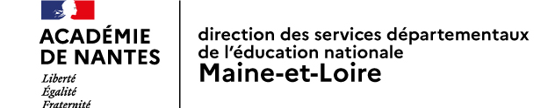
Annexe 3
Intervenants ou intervenantes bénévoles pour l’EPS
☐ Randonnée tableau 1
☐ Activité vélo tableau 1
☐ Autre … tableau 1
☐ Natation scolaire tableau 2

DEMANDE D’AGRÉMENT POUR LES ADULTES BÉNÉVOLES CITÉS CI-APRÈS
Circulaire : n° 2017-116 du 06 octobre 2017 et note de service du 28-2-2022

ANNÉE SCOLAIRE 20.. / 20..
ÉCOLE :
Commune : Circonscription :

Tableau 1 - Lors d’une réunion d’information ces personnes ont pris connaissance des points suivants : le rôle éducatif de l’adulte, l’organisation et les conseils relatifs à la gestion de groupe, les règles de sécurité et la vie collective, la conduite à tenir en cas d’accident.
Pour la classe de : Date de la sortie : (sous la responsabilité de l’enseignant)
Date de la réunion : Signature de l’enseignant ou CP EPS pour SRAV:
NOM | PRÉNOM | NOM | PRÉNOM

Tableau 2 – Natation. Les bénévoles doivent réussir le test de natation suivant : « Enchaîner un départ du bord (plongeon ou saut) avec un déplacement de 25m avec aisance ; aller chercher un objet en moyenne profondeur (au moins 1,50 m) » et assister à une réunion d’information relative à la spécificité de l’enseignement de la natation, l’organisation, la gestion de groupe, les règles de sécurité.

NOM | PRÉNOM | Nouvel agrément | Déjà agréé en

Signature du CP EPS ou du MNS À la piscine de : Le :

Le directeur atteste que les intervenants bénévoles qui ont passé le test les années précédentes ont participé cette année à un temps d’information organisé sous sa responsabilité et présentent les capacités physiques nécessaires à ce renouvellement.

DIRECTEUR OU DIRECTRICE DE L’ÉCOLE  Nom :  Le :  Signature : | AVIS DE L’IEN  ☐ FAVORABLE - ☐ DÉFAVORABLE  Nom :  Le :  Signature :
DÉCISION DE L’INSPECTEUR D’ACADÉMIE

☐ REFUSÉ - ☐ ACCORDÉ

À Angers, le :

